**Муниципальное бюджетное дошкольное образовательное учреждение**

**«Центр развития ребёнка – детский сад №19»**

**Проект**

**« Мы за здоровый образ жизни!»**

(информационно-практико-ориентированный)

Срок реализации 17.02. – 21.02. 2014г.

Авторы – разработчики:

Семикова О.А.

Петренко С.А.

Участники:

Педагоги, дети, родители

**Сосновый Бор**

**2014г**

**План проекта «Мы за здоровый образ жизни!»**

**Вид проекта:** информационно-практико-ориентированный.

**Участники:** воспитатели, дети, родители.

**Сроки реализации проекта:** с 17.02 по 21.02.2014г.

**Итоговое мероприятие: совместная деятельность педагогов, детей и родителей.**

**Актуальность проекта**

Первые представления о здоровье и здоровом образе жизни формируются в дошкольном возрасте. Если учесть, что этот период является основополагающим в формировании личности человека, то становится очевидной актуальность формирования у дошкольников, хотя бы элементарных представлений о здоровом образе жизни. Если мы будем прививать детям желание беречь и укреплять своё здоровье, то можно надеяться, что будущее поколение будет более здоровым и развитым не только физически, но и личностно, интеллектуально, духовно.

В современных условиях детский сад призван не только обеспечить качество образовательного процесса, но и сохранить здоровье детей. Сегодня ДОУ может выступить в роли своеобразного центра пропаганды здорового образа жизни, воспитания культуры здоровья семьи, формирования у детей и родителей знаний, умений и навыков по различным аспектам сохранения и укрепления здоровья. Лишь при условии совместной целенаправленной деятельности родителей и педагогов может быть обеспечена положительная динамика показателей, характеризующих здоровье детей и их ориентацию на здоровый образ жизни.

Особую значимость приобретает поиск наиболее эффективных способов сохранения и укрепления здоровья дошкольников. Перед педагогом ставится задача создать оптимальные условия организации здоровьесберегающего образовательного пространства для всех участников педагогического процесса.

Таким образом, актуальность данной проблемы определила цель нашего проекта.

**Цель проекта**

Создать условия в образовательном пространстве ДОУ для формирования у детей, родителей и педагогов потребности в здоровом образе жизни.

**Задачи проекта**

1. Расширить представления о физическом и психическом здоровье человека посредством совместной деятельности педагога, детей и родителей .
2. Формировать устойчивую мотивацию дошкольников к здоровому образу жизни.
3. Создать оптимальную здоровьесберегающую среду путём активного использования педагогических технологий и инноваций.
4. Стимулировать развитие позитивных детско-родительских отношений.

**Этап: организационный.**

* Создание условий , способствующие сохранению и укреплению физического и психического здоровья детей.
* Отбор дидактического и демонстрационного материала по теме проекта.
* Подбор литературы, иллюстраций по теме проекта.
* Планирование и составление планов-конспектов совместной деятельности с детьми на период реализации проекта.
* Разработка мероприятий с родителями.

**Этап: основной.**

* Все мероприятия по реализации проекта проводятся в соответствии с планами воспитателей и специалистов. Каждый день проекта ***тематический.***

**Этап: творческий.**

* Презентация физкультурного оборудования для динамических пауз и физкультминуток.

**Виды детской деятельности, которые можно использовать для реализации проекта:**

* Беседы
* Игровые ситуации
* Продуктивные виды деятельности: аппликация, рисование, конструирование из бумаги.
* Подвижные игры.
* Использование фольклора.
* Развлечение.
* Драматизация.
* Решение проблемных ситуаций .
* Сюжетно-ролевые игры.

**Формы взаимодействия с семьёй:**

* Оформление выставки иллюстраций по теме проекта.
* Стенгазеты.
* Анкетирование родителей.
* Совместные мероприятия с родителями.

**Срок сдачи материалов до 28 февраля2014 г.**

**Понедельник**

**Тема:**

«Здоровье-это…»

**1.Беседа на тему: «Здоровье- это..»**

**Воспитатель:** Ребята, скажите, как люди приветствуют друг друга при встрече? *(Ответы детей)*

Сегодня мы поговорим о слове «здравствуйте». Что оно означает? *(Ответы детей)*

Здороваясь, один человек как будто желает другому здоровья. Ведь здоровье – самая главная ценность, данная человеку.

Опишите здорового человека. Какой он? *(Ответы детей.)*

Когда мы здоровы, нам хочется читать, учиться, играть; у нас доброе приветливое настроение, нам просто хорошо. А теперь подумаем, как чувствует себя заболевший человек?

Вспомните, что чувствовали вы, когда болели. *(Ответы детей.)*

Когда человек болен, ему ничего не хочется делать; у него плохое настроение; иногда он плачет. О чем думает больной человек? Что он хочет? *(Ответы детей.)*

Конечно, больному хочется как можно скорее вылечиться. Для того чтобы вылечиться, нужно принимать горькие лекарства, делать уколы. Вспомните, как вас лечили ваши близкие или врач. *(Ответы детей.)*

Конечно, часто мы заболеваем из-за того, что не следим за своим здоровьем. Но это происходит не всегда. Ведь у человека, независимо от его поступков, могут заболеть сердце, желудок и другие органы. Впрочем, наиболее частых – простудных заболеваний мы с вами можем избежать. Что нужно делать для этого? (*Ответы детей)*

Воспитатель побуждает детей задуматься о правильном выборе одежды и пищи, чистоте рук, ограничении контактов с простудившимися, занятиях физкультурой, режиме дня. Все вместе рассматривают соответствующие иллюстрации.

**Воспитатель:** Чем вы можете помочь заболевшей маме, папе, брату, сестре? *(Ответы детей.)*

Конечно, вы можете принести что-то по просьбе взрослого, выполнить посильную помощь, почитать книжку младшему брату или сестрёнке. А самое главное – вы можете помочь создать тишину и покой дома – не шуметь, не требовать к себе лишнего внимания, не капризничать.

**2.Расматривание модели – схемы «Моё здоровье»**

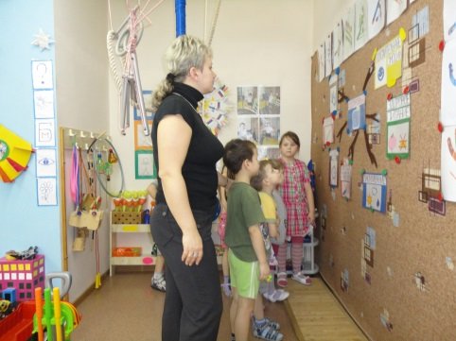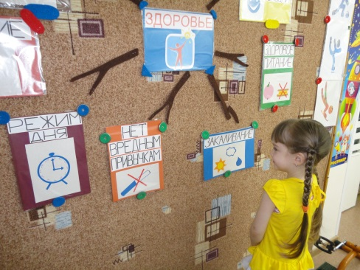

**3.Сюжетно-ролевая игра: «Корреспонденты».**

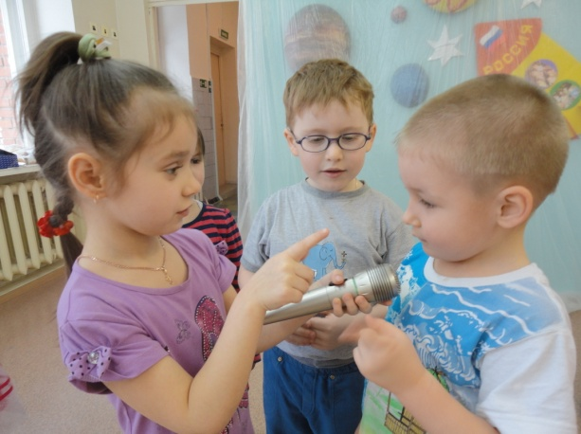

***- Что вы знаете о здоровье?***

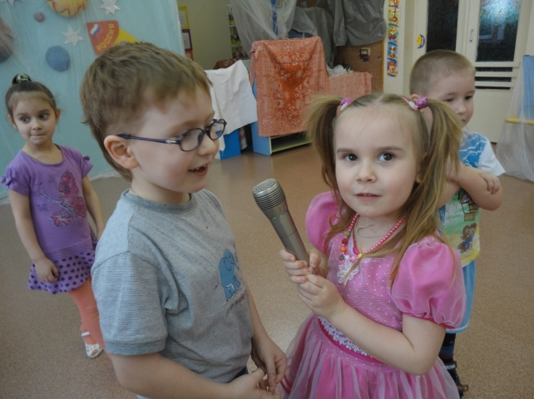

***- Здоровье это ……***

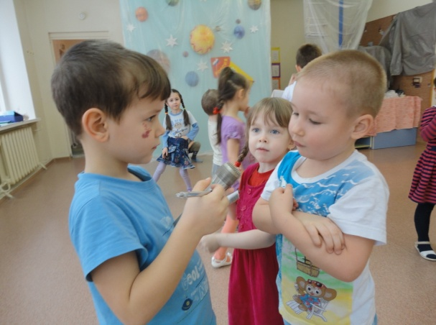

***- Я думаю, что здоровье необходимо всем!***

**4.Рисование на тему: «Чем я люблю заниматься в свободное время».**

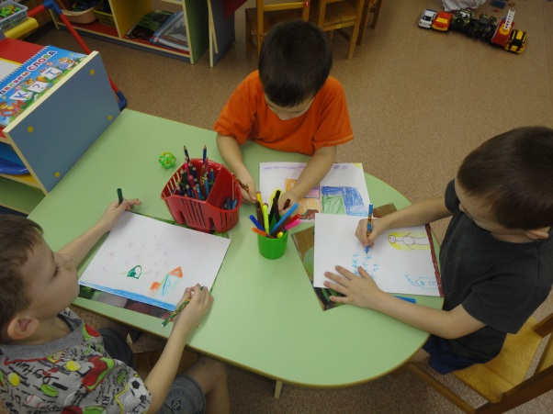

**Вторник**

**Тема:**

«Движение и

режим дня»

**1.Беседа на тему: « Режим дня».**

**Воспитатель:** Ребята, что такое режим? *(Ответы детей)*

Режим — это определённый распорядок дня.

Режим дня — верный помощник нашего здоровья! Он не только задаёт правильный ритм нашей жизни, но и диктует, какое дело нужно делать и в какое время, чем и когда заниматься. Когда завтракать, обедать, полдничать, ужинать, ходить на прогулку, ложиться спать. Кроме этого, режим помогает следить за чистотой и соблюдать опрятность в одежде.

**Воспитатель:** Расскажите мне друзья, каков режим вашего дня? Всегда ли вы соблюдаете режим? Как режим помогает вашему здоровью? Закаляет ли режим дня волю? *(Ответы детей)*

Послушайте рассказ девочки Тани, о её режиме дня.

«Я встаю обычно в семь часов утра. Мама целует меня в щёчку и шепчет на ухо: «С добрым утром, дочка!»

Я открываю глаза, отвечаю маме: «С добрым утром, мамочка!» Встаю и иду в ванную комнату умываться, обтираться прохладной водой, чистить зубы.

Потом собираюсь в детский сад.

В детском саду мы с воспитательницей Ириной Анатольевной двадцать минут делаем зарядку. Затем моем руки с мылом и идём завтракать.

На завтрак обычно мы тратим полчаса. После завтрака занимаемся с воспитательницей разными делами: рисуем, лепим, готовимся к праздникам, вырезаем из бумаги, шьем мягкие игрушки. На утренние занятия отводится час.

После этого мы всей группой идём на прогулку. В час дня возвращаемся с прогулки и садимся обедать.

После обеда примерно два часа спим.

После сна мы полдничаем. Полдник заканчивается в четыре часа дня.

После полдника играем в разные игры, занимаемся музыкой, танцуем, а потом снова отправляемся на прогулку.

Гуляем примерно час.

После прогулки ужинаем. А после ужина за мной приходит мама или папа, и мы идём домой.

За вечерним чаем я обычно рассказываю, как прошёл день, чем мы занимались, что особенно мне понравилось и запомнилось.

Потом я немного смотрю телевизор или играю в компьютерные игры и ровно в девять часов ложусь спать».

**Воспитатель:** Я знаю, что есть дети, которые думают, что соблюдать режим дня вовсе не нужно.

Они поздно ложатся спать, засиживаясь перед телевизором или компьютером, поздно встают утром, чувствуя себя не выспавшимися и усталыми, не вовремя завтракают, обедают и ужинают, нанося вред своему здоровью.

**Воспитатель:** Ребята, так зачем необходимо соблюдать режим дня? *(Ответы детей)*

А сейчас я прочитаю вам очень хорошее стихотворение, послушайте его внимательно.

**«Зачем соблюдать режим?»**

Я режим не соблюдаю,

Очень нужен мне режим!

Целый день я мяч гоняю,

То с друзьями, то один.

Ранним утром на зарядку

Я, конечно, не встаю.

Нет обеда? Всухомятку

Бутерброд я пожую.

Поздно спать люблю ложиться,

После всех телепрограмм,

И не может добудиться

Меня мама по утрам.

«Ты, сыночек, бледный, вялый

И совсем больной на вид.

Ты с утра уже усталый,

Может, что-нибудь болит?»

А отец сказал с досадой:

«Вот твоя ошибка, сын!

Соблюдать, конечно, надо

В жизни правильный режим!»

**Воспитатель:** Ну теперь я думаю друзья, что вы всё знаете о режиме дня.

**2.Музыкальное развлечение на тему: «День Защитника Отечества».**

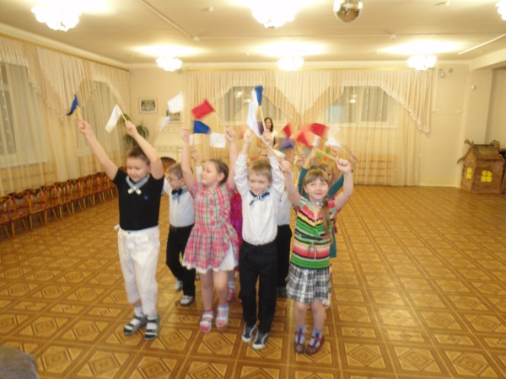

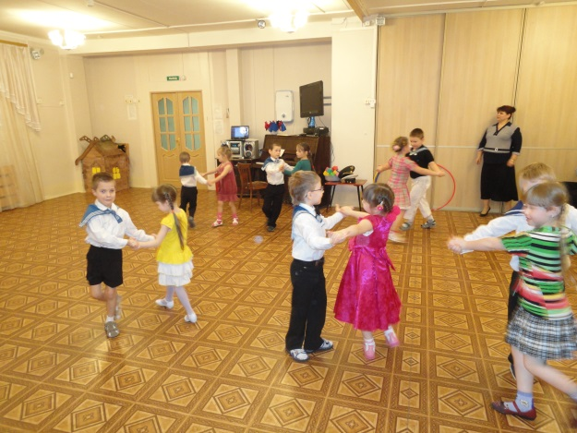

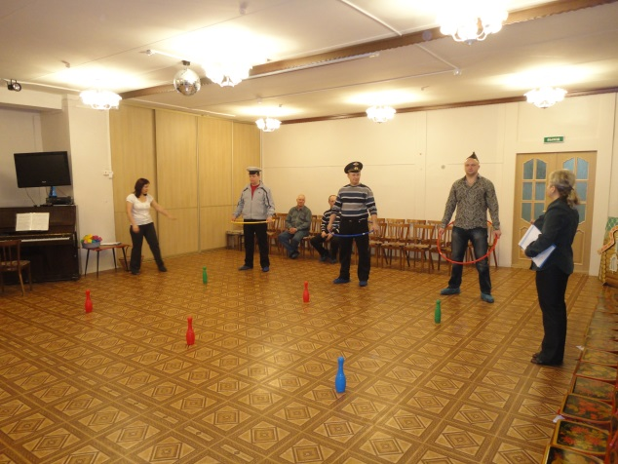

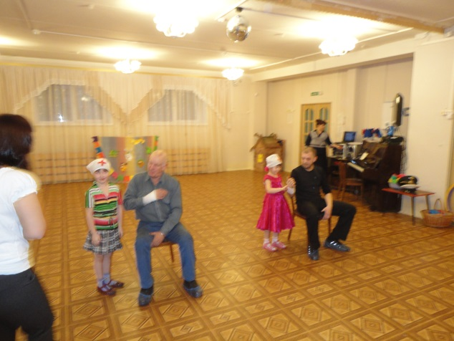

**Среда**

**Тема:**

«Закаливание и

оздоровление»

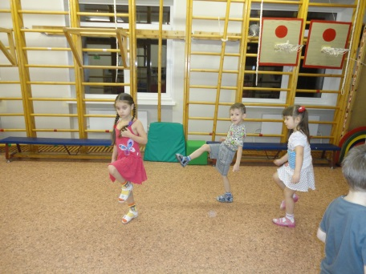**1.Утренняя гимнастика : «Олимпийская зарядка»**

1. Приходи на стадион   
*(Ходьба с высоким подниманием колен)*  
Сделаем зарядку.   
Будешь ты как чемпион   
Будет всё в порядке.

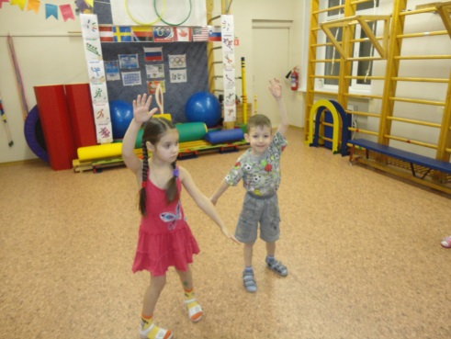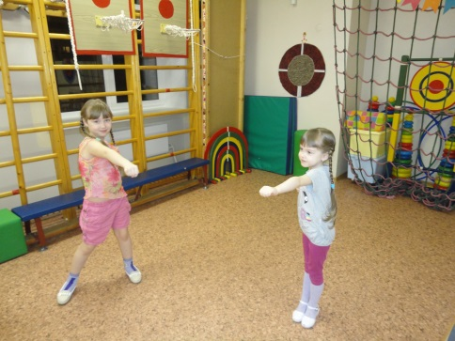  
  
2. Как боксёр боксируй ловко   
*(И.П. – ноги на ширине плеч, левая впереди. Имитация прямых ударов)*Резкие движения.  
Вот и будет тренировка,   
Будет уважение.

3. Кролем плаваем в бассейне   
*(И.П. – ноги на ширине плеч)*  
Быстро и умело.   
*(Поочерёдные круговые движения прямыми руками)*  
Как пловцы гребём руками   
*(вперёд и назад)*  
Вот такое дело.

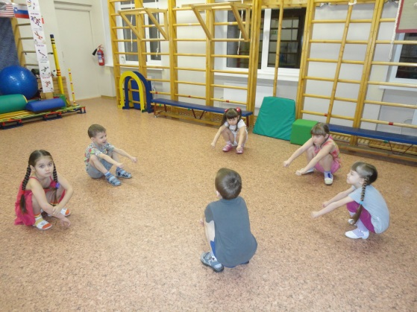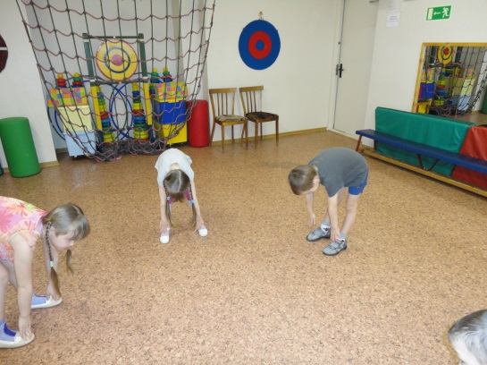  
  
4. Как пружинки целый день   
*(И.П. – ноги шире плеч)*  
Наклоняться нам не лень.   
*(Наклоны к левой ноге, между ног, к правой)*   
Гнёмся, гнёмся – не устали,   
Наклонились мы и встали.

5. Штангист поднимает тяжелую штангу   
*(И.П. – ноги на ширине плеч, руки к плечам)*  
И делает он приседания.   
*(Приседания с прямой спиной)*  
И будет он сильным, и будет он первым,   
Лишь только приложит старание.   
  
6. На гимнастку посмотри   
(И.П. – ноги вместе, руки в стороны)  
Как без косточек внутри.   
На одной ноге стоит,   
И как ласточка летит.   
(Наклоняясь вперёд – равновесие на одной, ногу назад; то же другой)  
  
7. Лыжник, лыжник покажи   
*(И.П. – левая нога впереди, правая сзади, руки наоборот)*  
Нам крутые виражи.   
Чтоб соседа обойти,   
*(В прыжке смена ног и рук)*  
Первым к финишу прийти.   
  
8. Здоровье в порядке –   
Спасибо зарядке!   
*(И.П. – ноги на ширине плеч, руки вдоль туловища. Поднимая руки вверх и опуская их вниз, выполнять вдох и выдох)*

**2.Беседа на тему: «Закаливание».**

**Воспитатель:** Дорогие ребята, сегодня мы с вами поговорим о  закаливании. А начну я  беседу  с чтения рассказа о маленькой девочке Тане. (Чтение рассказа)

**Воспитатель:** Друзья, а теперь расскажите, как проходит ваше утро.

Поднимите руки, кто сегодня умывался и чистил зубы!

Молодцы! Все умывались и чистили зубы.

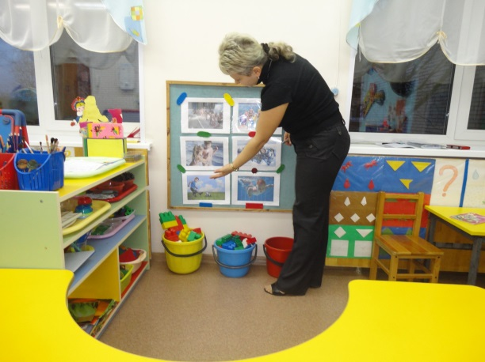Умывание прохладной водой, полоскание горла водой комнатной температуры закаливают ваш организм.

**Воспитатель:** Давайте поговорим о том, как вода помогает нашему здоровью.

Закаливающие процедуры могут быть разными. Рассмотрите пожалуйста иллюстрации.

**Воспитатель:** И умывание, и обтирание, и прохладный душ , прогулки на свежем воздухе— прекрасное закаливание. Но запомните, что у закаливания есть два важных правила:

1. Правило первое - постепенность,
2. Правило второе — постоянство.

Что означают эти правила?

Начинать водные процедуры надо с температуры примерно 28—30 градусов и постепенно снижать её каждые два-три дня на 1 градус, доведя, в конце концов, до температуры 15—18 градусов. В этом и заключается постепенность закалки.

А постоянство означает, что делать водные процедуры нужно каждый день, без пропусков. Для этого нужна, нема лая сила воли! Выходит, водные процедуры закаляют не только организм, но и волю человека!

Одна из замечательных закаливающих процедур — мытье рук и ног прохладной водой. Особенно приятно и полезно мыть руки и ноги на ночь — во-первых, смоете с них пот и грязь, а во- вторых — будете крепче спать. Ведь мытье рук и ног на ночь благоприятно действует на сон!

**Воспитатель:** Ребята, с какими методами закаливания вы познакомились?*(Ответы детей)*

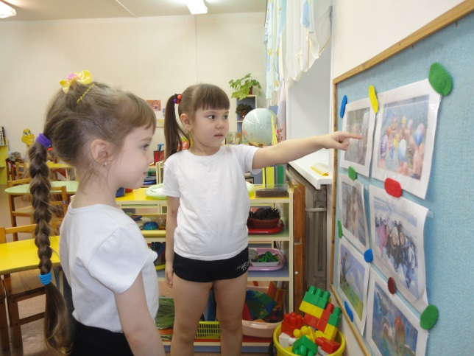

**3.Волшебный самомассаж: «Ладошки».**

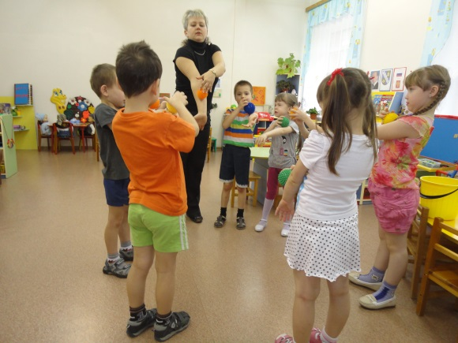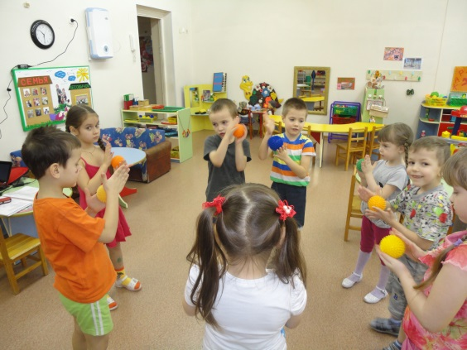

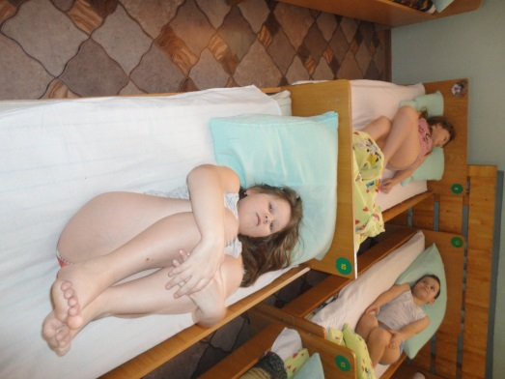**4.Гимнастика пробуждения: «Солнышко».**

1. «Солнышко просыпается» - И. п.: лежа на спине. Поднять голову, повороты головы влево -вправо. (4 раза)

2. «Солнышко купается» - и. п.: то же. Обхватить руками колени, перекатываться с боку на бок.   (4 раза)

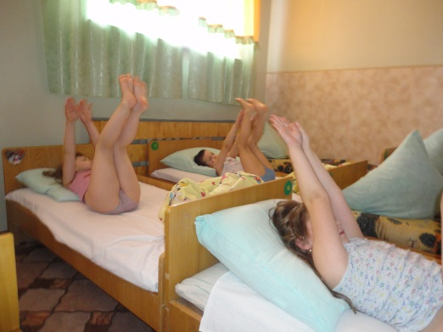3. «Солнечная зарядка» - и. п.: то же, руки вытянуты назад. Поднимать одновременно руки и ноги вверх -вперед.

 (4 раза)

4. «Солнышко поднимается» - и. п.: лежа на животе, руки согнуты в локтях. Приподниматься на прямые руки, не отрывая ног от кровати.                                                (4-5 раз)

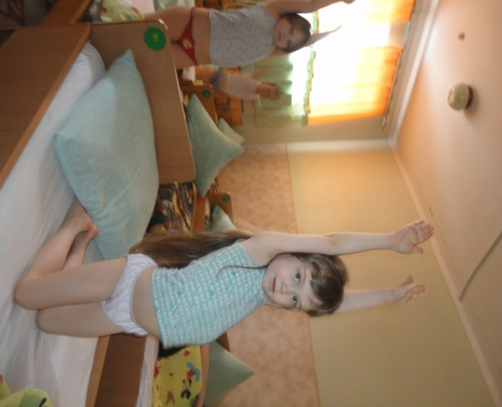5. «Солнышко высоко» - и. п.: сидя на коленях, упор руками спереди. Приподнимаем руки вверх. (4 раза)

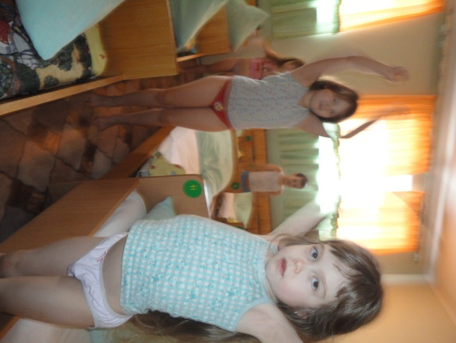6. «Я – большое солнышко» - и. п.: стоя на ногах возле кроватки. Поднять руки вверх через стороны, потянуться, встать на носки.                                                               (4 раза)

Обычная ходьба босиком.

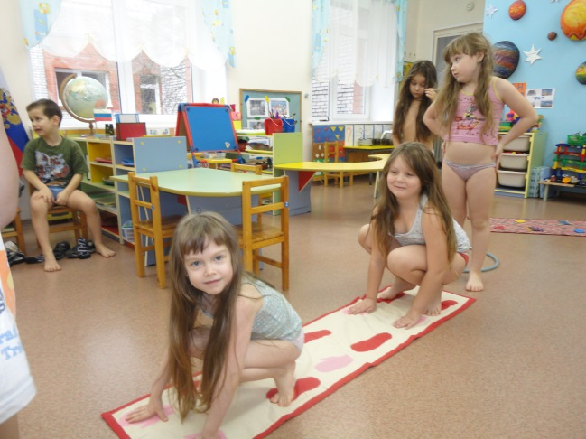**5.Ходьба по массажным дорожкам.**

**Четверг**

**Тема:**

«Уроки Чистоты.

Полезные и вредные

привычки»

**1.Беседа на тему: «Полезные и вредные привычки».**

Воспитатель: Дети, у нас сегодня интересная тема, а какая сейчас вы

сами узнаете, сложив эти буквы в слово. Какое слово получилось?

Дети: ПРИВЫЧКА.

Воспитатель: -Каждый человек способен привыкать к каким-то действиям, ощущениям. Кто-то привык рано ложиться спать, а кто-то - поздно; кто-то привык делать по утрам зарядку, а кто-то нет.

Что появляется у человека? Правильно, привычка. А какие вы знаете привычки? *(Ответы детей)*

-Ковыряться в носу; ябедничать; и т. д.

-Дети, а какие бывают привычки? Да, полезные и вредные.

-Что такое вредная привычка? - Это привычка, которая приносит вред.

-Что такое полезная привычка? - Она приносит пользу. Сейчас мы поиграем в игру «Полезно - вредно». Я буду называть привычки, а вы, если это полезная привычка – хлопните в ладоши, если вредная, то присядьте.

• Чистить зубы.

• Кричать.

• Убирать за собой игрушки.

• Делать зарядку.

• Есть много сладостей.

• Грызть ногти.

• Обзывать детей.

• Говорить правду.

• Неряшливо одеваться.

• Пользоваться носовым платком.

• Обманывать.

• Кушать молча.

• Здороваться.

Дети, какую пользу приносят полезные привычки? *(Ответы детей)*

Правильно! Они делают человека собранным, здоровым, аккуратным. А вредные привычки? Они делают человека неряшливым, грубым, драчливым и т. д.

Есть ещё вредные, опасные для жизни привычки, это курение, алкоголь, наркомания. Эти привычки разрушают здоровье людей. При курении лёгкие чернеют; появляются кашель, одышка, бронхит. Алкоголь притупляет способность ясно мыслить, нарушает координацию движений, затрудняет речь.

Я хочу, чтоб на планете

Были все здоровы дети!

Не курили и не пили,

Чтобы долго-долго жили.

Люди, употребляющие наркотики и алкоголь очень опасны для общества. Посмотрите, как они выглядят. (Показ плакатов). Скажите, а вам нравится, как они выглядят? Почему? (Ответы детей).

А теперь, посмотрите на здорового человека. Какой он? *(Ответы детей)*

Красивый, сильный, подтянутый. На кого вы хотите быть похожими? Почему?

Нужно ребята беречь своё здоровье.

Каждый твёрдо должен знать:

Здоровье надо сохранять.

Нужно правильно питаться,

Нужно спортом заниматься.

Руки мыть перед едой,

Зубы чистить, закаляться

И всегда дружить с водой.

И тогда все люди в мире

Долго- долго будут жить.

И запомни: ведь здоровье

В магазине не купить!

**2.Оформление и работа с плакатом на тему: «Что такое Хорошо и что такое Плохо?!»**

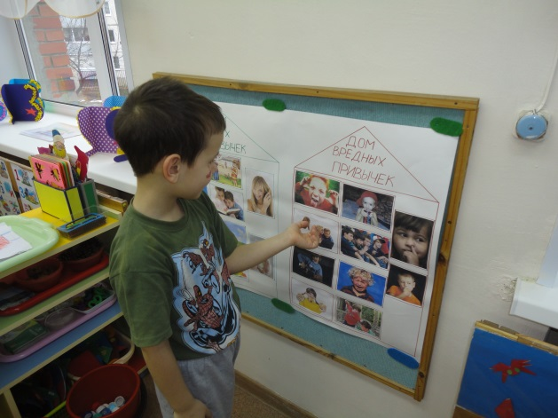

**3.Сюжетно – ролевая игра «Чистюли» (коллективная уборка группы)**

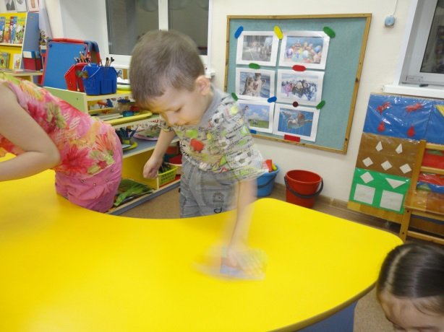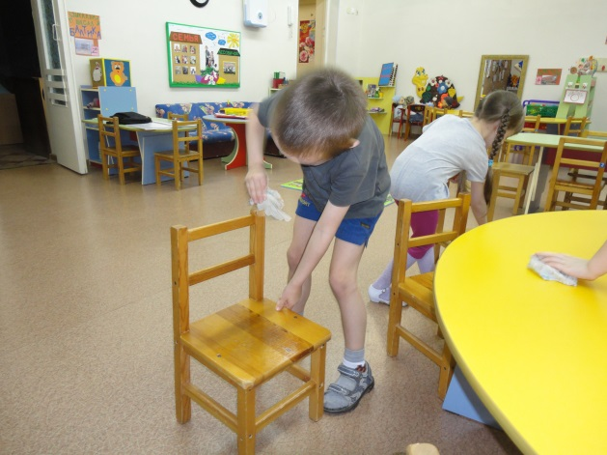

**4.Совместное заполнение алгоритма – схемы «Буду делать Хорошо и не буду Плохо» детей с родителями.**

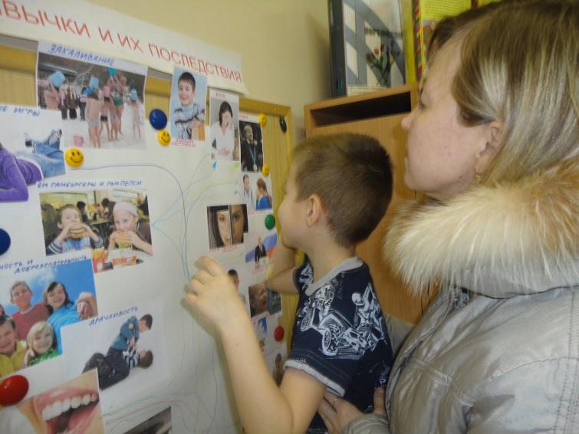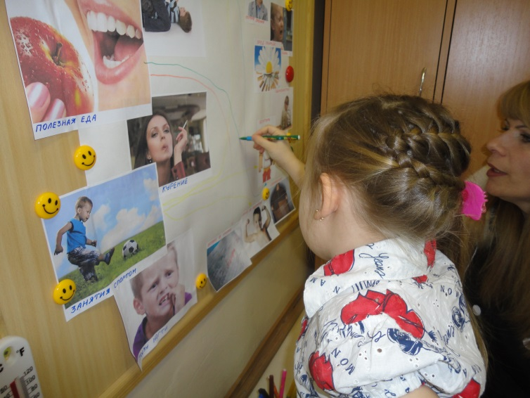

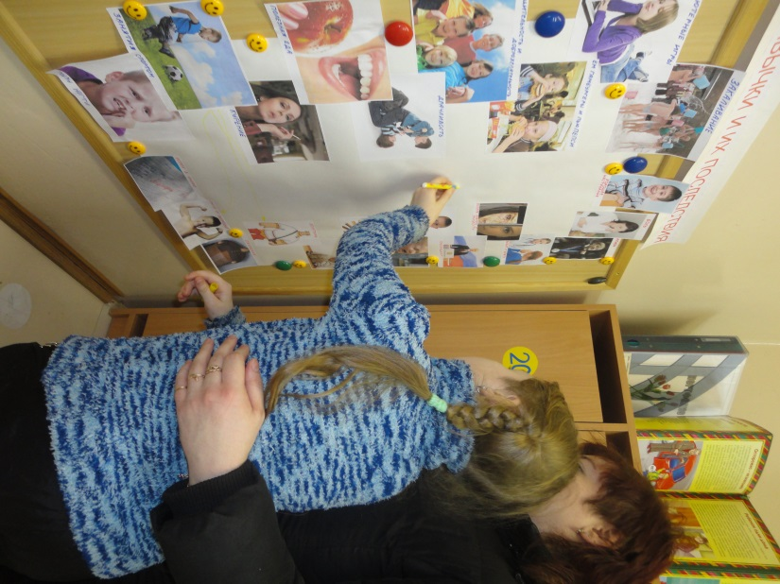

**Пятница**

**Тема:**

«Здоровое питание

и

положительные эмоции»

**1.Рассматривание иллюстраций на тему: «Здоровое питание».**

**2.Экскурсия в горницу. Беседа на тему: «Советы Бабушки Оли».**

**Конспект экскурсии в Горницу на т. "Советы бабушки Оли"**

***Цель:*** познакомить детей с основами народной медицины, вызвать положительные эмоции от совместного чаепития.

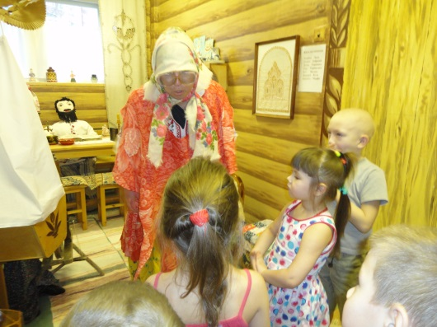 ***План организации НОД***

1. Встреча с бабушкой Олей.

*Дети заходят в Горницу и здороваются с хозяйкой.*

2. Диалог с бабушкой "Как живёте, малыши?"

*Бабушка создаёт условия для позитивного общения с детьми (добрые слова, тактильные прикосновения и т.п.).*

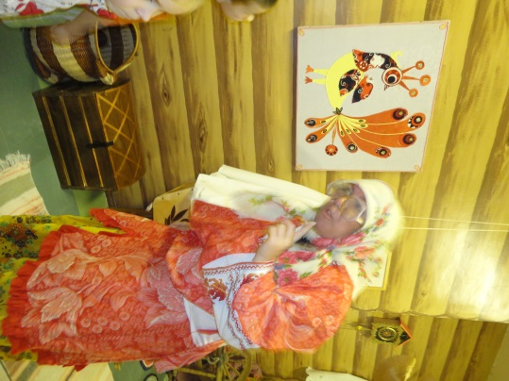

3. Бабушкины секреты.

*В ходе общения с детьми хозяйка открывает свой секрет: "Я бабушка не простая. Я - знахарка". Объясняет детям, что это такое.*

4. Секрет колыбельной песни.

*Дети с бабушкой качают люлечку и поют колыбельную песню: "Баю, баюшки, баю..."*

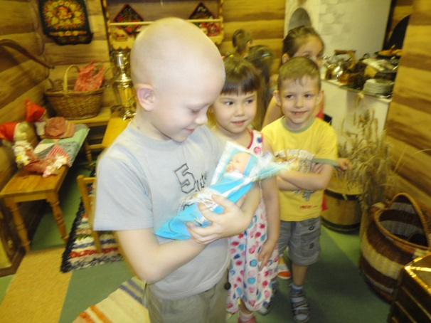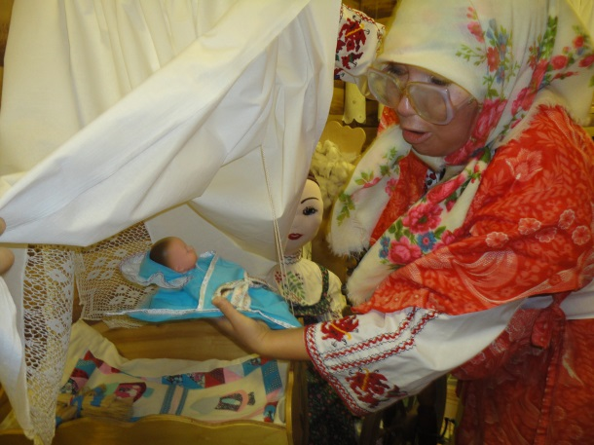

5. Секрет мятного чая.

*Дети помогают бабушке заварить целебный чай. Пьют ароматный напиток. Бабушка рассказывает, чем он полезен.*

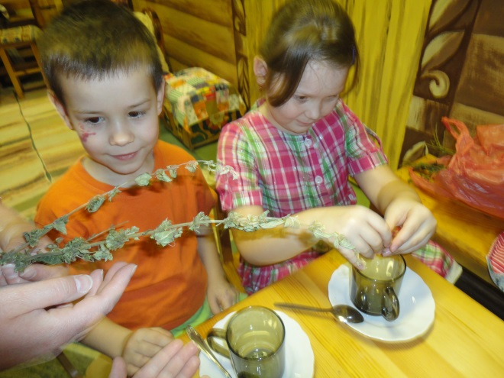

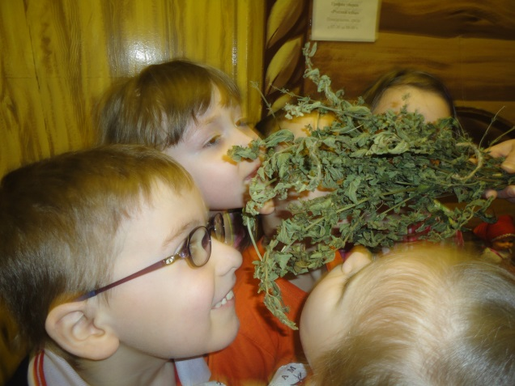

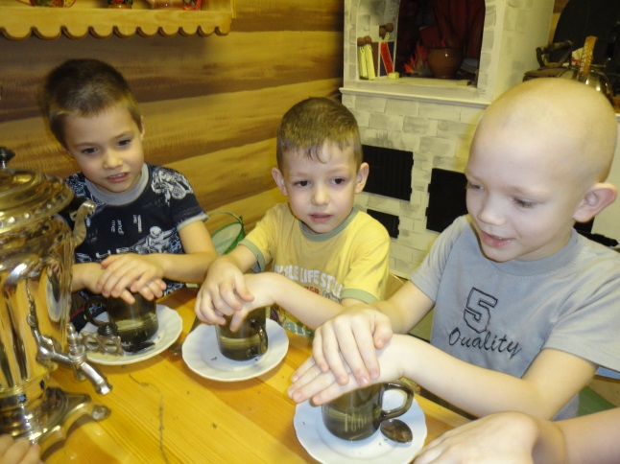

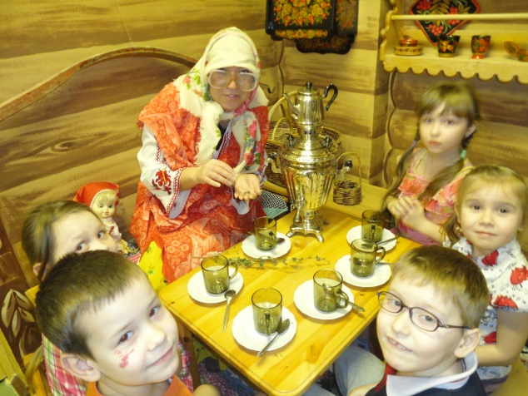

6. Прощание с бабушкой Олей.

*Дети благодарят бабушку за гостеприимство, приглашают на приближающийся праздник "8 Марта".*

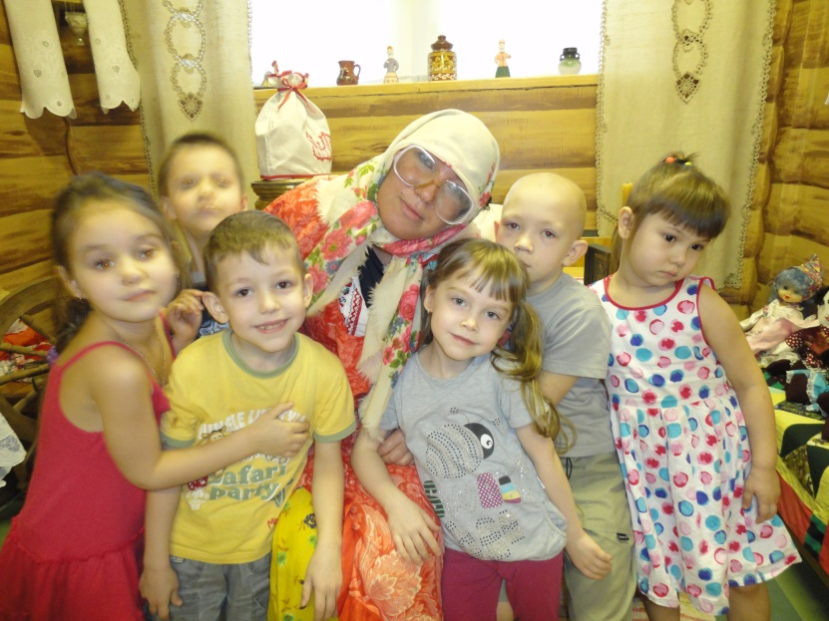

**3. Дидактические игры: «Где живут витамины?».**

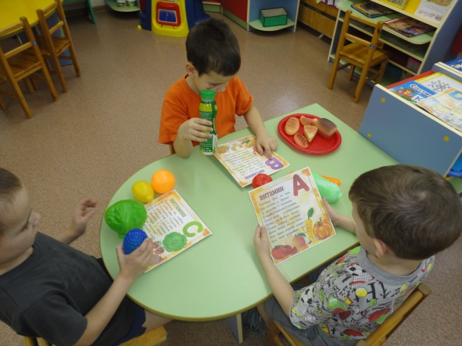

**«Как устроен мой организм».**

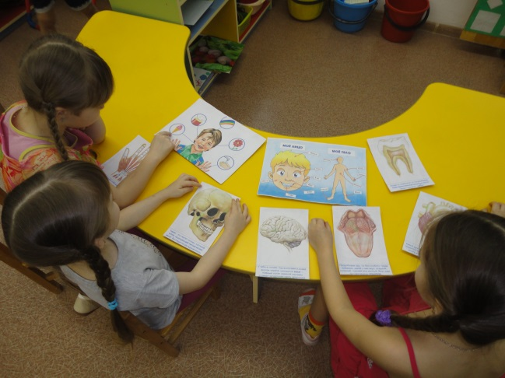

**4.Развлечение на тему: «Если с другом вышел путь...»**

**Конспект развлечения на тему: "Если с другом вышел путь..."**

***Цель***: воспитывать у детей внимательное и доброжелательное отношение друг к другу через совместное участие в игровой, продуктивной, музыкальной и физкультурной деятельностях.

***План организации НОД***

1. Беседа на тему: "Что такое дружба?"

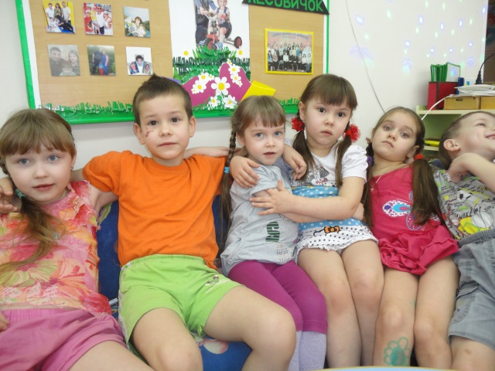

2. Игра на стимулирование детей к позитивной коллективной деятельности "Дружный дом".

*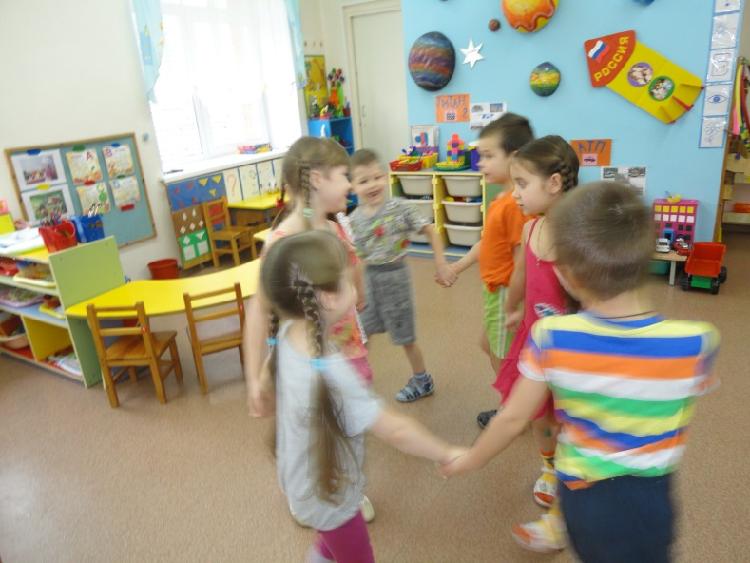Чтоб здоровым быть и сильным, мы постоим "Дружный дом" и для друга непременно песню дружную споём. (Дети, взявшись за руки, плечи, пояс соседа, водят хоровод и поют песню "Если с другом вышел путь...").*

3. Соревновательные упражнения в парах.

- "Самая быстрая пара" (дети преодолевают препятствия, двигаясь по группе в обруче)

- "Самая осторожная пара" (дети преодолевают препятствия, неся перед собой ложку с шариком)

- "Самая сообразительная пара" (дети собирают пазлы)

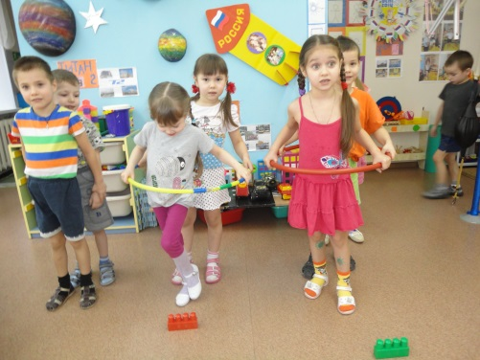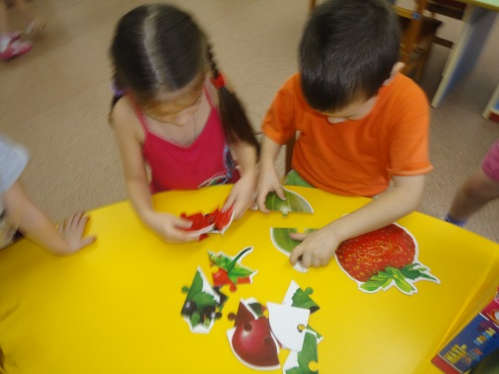

4. Изготовление подарка другу: открытка "Доброе сердце"

*Дети конструируют из бумаги подарок другу. Пишут в открытке свои пожелания.*

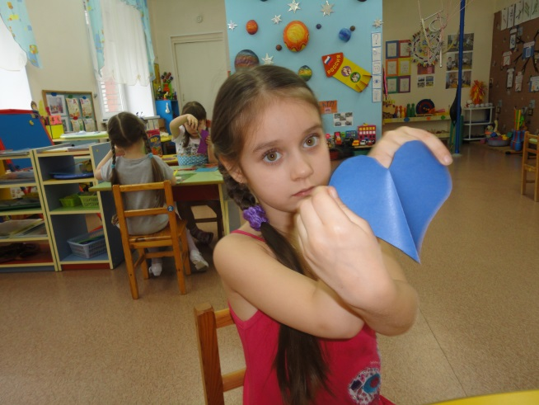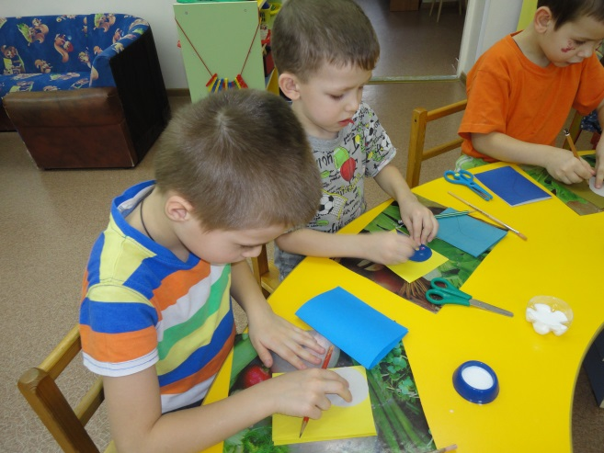

5. Торжественное вручение "Доброго сердца"

*Дети говорят друг другу комплименты, благодарят за совместное участие в играх.*

